Родительский патруль на патрулировании …
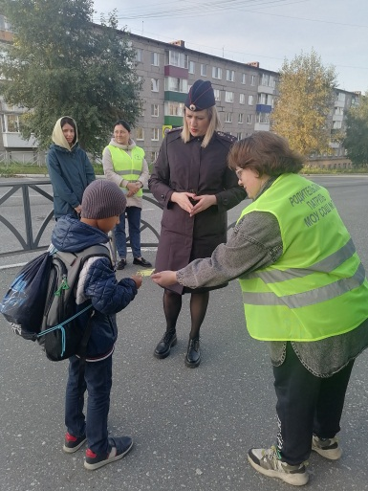
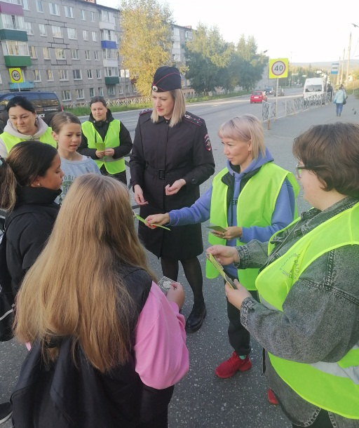
При проведении патрулирования 13 сентября 2024 года родительский патруль состоял из родителей первоклассников.

Мероприятие было направлено на соблюдение безопасного маршрута школьниками Дом-школа-дом» в микрорайоне образовательного учреждения по адресу: 5а микрорайон от дома №5,6 до МДОУ «ЦРР - детский сад «Улыбка» и школы №7.
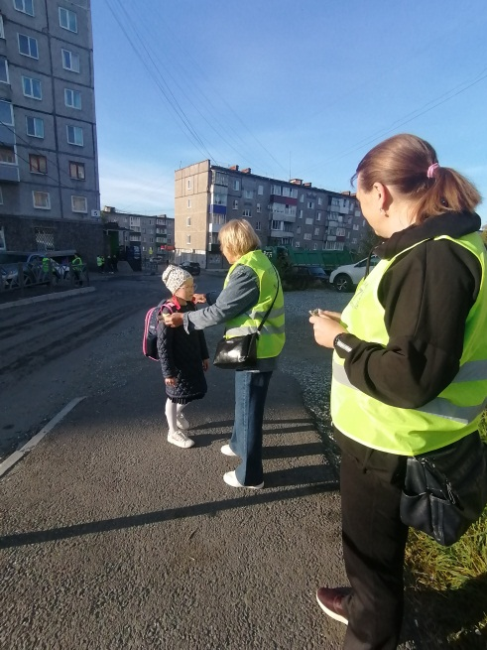
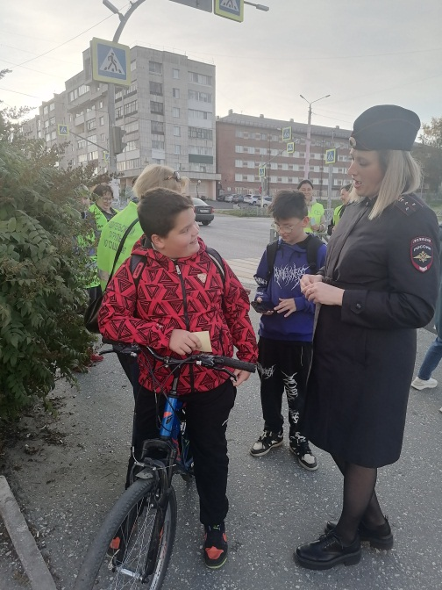
Инспектор по пропаганде безопасности дорожного движения Пермякова Л.А. провела беседу с учащимся о недопустимости перемещения на велосипеде до школы и обратно, а также о сохранности велосипеда в течение учебного дня.

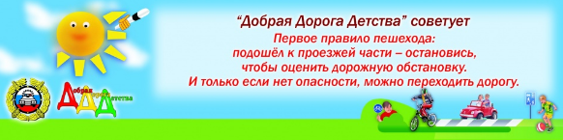
Родительский патруль справился со своей задачей и показал детям безопасный путь в микрорайоне школы.
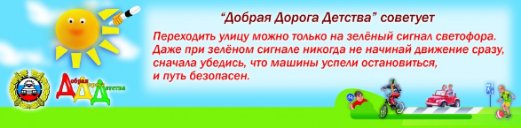
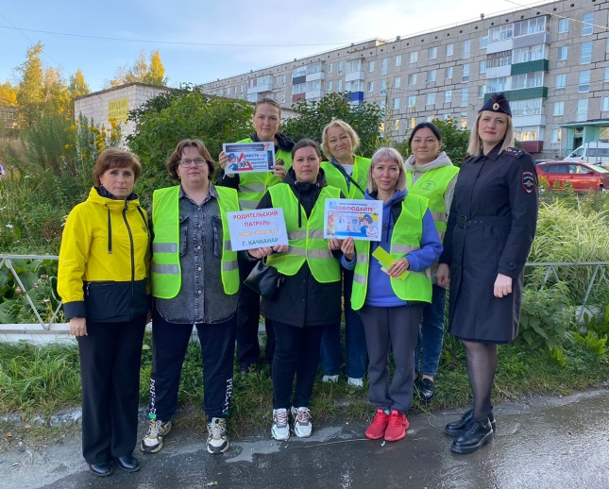
Учащимся выданы памятки – закладки о соблюдении ПДД.

Благодарим родителей МОУ СОШ №7,
принявших участие в работе родительского патруля!

